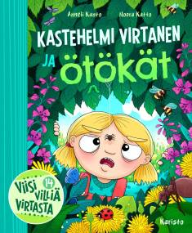
Kuvakirjat
Appelgren, Tove: Vesta-Linnea –sarja
Bergström, Gunilla: Mikko Mallikas –sarja
Flygare, Ingrid: Putti –sarja
Happonen, Kaisa: Mur –karhusta kertova sarja
Harjanne, Maikki: Minttu –sarja
Havukainen, Aino ja Toivonen, Sami: Tatu ja Patu –kirjat ja Veera –kirjat
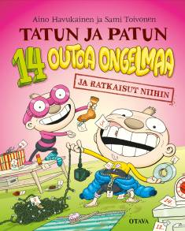
Heikkilä, Petra: kaikki kuvakirjat
Helm, Alexandra: 101 -kirjat
Kanto, Anneli: Viisi villiä Virtasta –sarja
Katajavuori, Riina: kaikki kuvakirjat
Király, Reka: Pieni suuri tarina -kirjat
Kunnas, Mauri: kaikki kuvakirjat
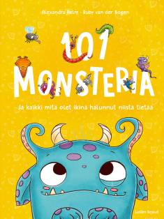
Majaluoma, Markus: Hulda –kirjat ja Isä -kirjat
Nopola, Tiina: Siiri –kirjat
Nordqvist, Sven: Viirut ja Pesoset
Nuotio Eppu: Pirkko Punarinta ja kadonnut polkupyörä, Kauko Kivitasku ja kadonnut onnenkivi, Paola Pääsky ja kadonnut soittorasia
Pelliccioni, Sanna: Mirandan mekko
Reittu, Ninka: Messi ja Mysteeri- ja Pulla Vehnänen -sarjat
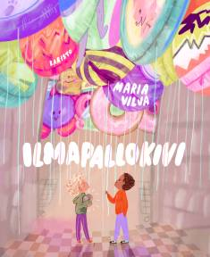
Rekola, Teija: Eetu –kirjat
Rönn, Åsa: Pekka Töpöhännät
Savisaari, Aira: Niilo –kirjat ja Ambulanssipartio –kirjat
Savolainen, Salla: Maikki –kirjat
Vilja, Maria: kaikki kuvakirjat
Wieslander, Jujja: Mimmi Lehmä -kirjat

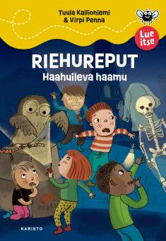
Tarinat
Helppolukuisia sarjoja, joissa eri tekijöitä:
Gummeruksen Helppolukuiset –sarja
Hyppivä sammakko
Kirja käteen (osa ta-vu-tet-tu tai SUURAAKKOSIN)
Kirjakärpänen
Kirjatiikeri (ta-vu-tet-tu SUURAAKKOSIN)

Lukuavain
Lukumestari (ta-vu-tet-tu pien-aak-ko-sin)
Lukupalat
Lukupiraatti
Länkkäri-Lasse
Suuri seikkailu
Pikku lukuavain (ta-vu-tet-tu)
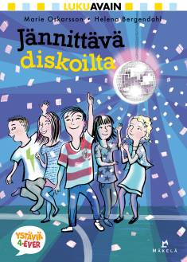
Piraatti-Pete
Vihreä (ta-vu-tet-tu), sininen, punainen ja keltainen banaani

Anrell, Lasse: Futisjunnut –sarja
Bagge, Tapani: Elsan ja Elmerin etsivätoimisto -sarja
Bross, Helena: Eka B -sarja
Davidson, Zanna: Mauno ja Muka-monsterit -sarja
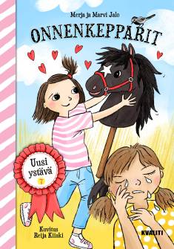
Gough, Julian: Karhu ja Kaniini –kirjat
Haig, Matt: Totuuskeiju ja Totuuskeiju menee kouluun
Jalo, Merja: Onnenkepparit- ja Kotikulman etsivät -sarjat
Kallioniemi, Tuula: Reuhurinne –sarjan helppolukuiset ja Karoliina –sarja
Lagercrantz, Rose: Dunne –kirjat
Lazar, Ralph: Megamylläkkä -sarja
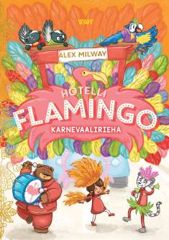
Lévy, Didier Bingo menee kouluun ja Bingo oppii kirjoittamaan
Lindgren, Astrid: Peppi Pitkätossu, Vaahteramäen Eemeli ja Melukylän lapset
Marttinen, Tittamari: Leon lemmikkiuutiset -sarja ja Taneli Kaneli –kirjat
Milway, Alex: Hotelli Flamingo -sarja
Muncaster, Harriet: Isadora Kuu- ja Mirabelle -sarjat
Niemelä, Reetta: Tikkumäki -kirjat ja Pikkiriin pulmatoimisto –kirjat
Riddell, Chris: Ottilia –sarja
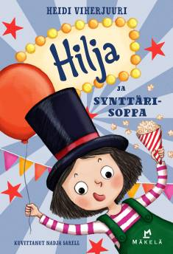
Salmi, Veera: Jello ja nolo nokkahuilu
Teräs, Mila: Telma –kirjat
Viherjuuri, Heidi: Hilja -kirjat
Waris, Helena: Olafin pentupäiväkirjat

Runot
Aho, Tuulia: Pilkullisen koiran kesäloma
Coran, Pierre: kaikki runokirjat
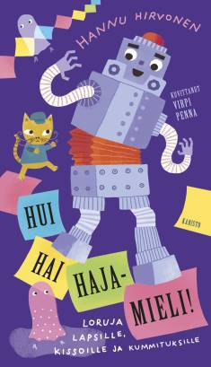
Heikkilä, Petra: Lokin lokiikkaa ja Makin makiikkaa
Hirvonen, Hannu: Hui hai hajamieli
Itkonen, Jukka: Aakkoslammas loksuhammas, Krokotiili hikoaa, Hirvi irvistää, Kaupunkiretki ja Villin lännen murmeli
Kaskinen, Anna-Mari: Lorulintu
Kunnas, Kirsi: Sirkukseen!
Laukkanen, Jukka: Ajan hukkaa, sanoi susikuski ja Vänkylöitä
Marttinen, Tittamari: Ilmapallomeri
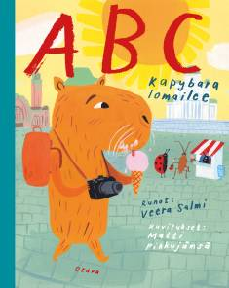
Niska, Heikki: Satakieli ja lakaisukone ja Peikkovaara
Nopola, Matias: Risto Räppääjä maalla, merellä ja ilmassa
Nuotio, Eppu: Älä ankka aivasta
Perkiö, Pia: Siilin satupuu ja Taikakiikari
Salmi, Veera: ABC, kapybara lomailee

